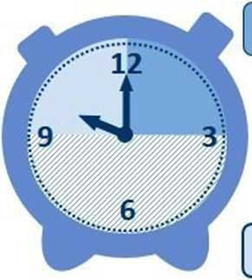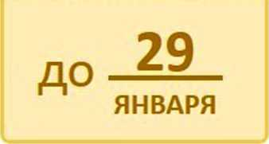
2021: Итоговое собеседование по русскому языку

20

15-16 минут - продолжительность собеседования

+30 минут-для участников с ограниченными
возможностями здоровья, детей-инвалидов и
инвалидов (при необходимости)
результаты объявят в школе через 5 дней после проведения

максимальный первичный балл
Задание 1.  Чтение текста вслух | 2 мин  подготовка | 2 мин  на ответ | 2  балла | 4 балла  соблюде
Задание 2. | 2 мин | 3 мин | 5 | ние норм
Подробный пересказ текста | подготовка | на ответ | баллов | языка

Задание 3.  Монологическое высказывание | 1 мин  подготовка | 3 МИН  на ответ | 3  балла | 4 балла  соблюде
Задание 4.  Диалог с экзаменатором | без  подготовки | 3 мин  на ответ | 2  балла | ние норм языка

Для «зачёта» необходимо набрать

10

основной день
10
ФЕВРАЛЯ

заявление в школе

пересдача
10 | 17
МАРТА | МАЯ

